به نام خداوند رنگین کمان


دانشکده مهندسی برق

پروژه پایان‌ترم
درس: معادلات دیفرانسیل
استاد: جناب آقای مهندس شاملی

اعضای گروه: مه‌یاس جواهری شیما صمدی

ترم ۱۴۰۴۲
مدار آشکارساز پوش
۱-۲-۱) حل تحلیلی
ابتدا معادله را به فرم استاندارد درمی‌آوریم و سپس ترم $v^{2}$ به سمت چپ انتقال می‌دهیم.
- $\frac{dV}{dt}+\frac{1}{RC}V=-\frac{k}{C}V^{2}$

۱. این معادله از نوع معادله دیفرانسیل برنولی (Bernoulli) است. البته می‌توان گفت معادله ریکاتی‌ست که $q_{1}\left(t\right)=0$
فرم استاندارد معادله برنولی به صورت $\frac{dy}{dt}+P\left(t\right)y=G\left(t\right)y^{n}$ نوشته می‌شود. با تطابق معادله مدار با فرم استاندارد، مشخص است که متغیر وابسته ما $V$ است و پارامترهای زیر را داریم:
- $P\left(t\right)=\frac{1}{RC}$
- $G\left(t\right)=-\frac{k}{C}$
- $n=2$ (توان غیرخطی متغیر وابسته)
۲. برای تبدیل معادله برنولی به یک معادله خطی مرتبه اول، ابتدا دوطرف معادله را در $V^{-n}$ ضرب کرده و پس از آن از تغییر متغیر استاندارد $Z=V^{1-n}$ استفاده می‌کنیم. چون در اینجا $n=2$ است:
$$Z=V^{-1}=\frac{1}{V}$$
در نهایت به معادله دیفرانسیل خطی مرتبه اول زیر می‌رسیم که با محاسبه عامل انتگرال ساز آن حل خواهد شد.
$$\frac{dz}{dt}-\frac{1}{RC}Z=\frac{k}{C}$$
عامل انتگرال ساز خواهد بود :
$$μ\left(t\right)=e^{\int{-}\frac{1}{RC}dt}=e^{-\frac{t}{RC}}$$
ادامه حل مشابه حل معادله خطی مرتبه اول خواهد بود. عامل انتگرال ساز را در طرفین ضرب کرده و نسبت به t انتگرال می گیریم و تقسیم بر $μ\left(t\right)$ می کنیم تا $z\left(t\right)$ تنها شود. در نهایت با بازگرداندن تغییرمتغییر اول، پاسخ عمومی ولتاژ بدست می‌آید:
$$V\left(t\right)=\frac{1}{Ae^{\frac{t}{RC}}-kR}$$

۳. برای یافتن ثابت $A$، از شرط اولیه مدار یعنی $V\left(0\right)=V_{0}$ در لحظه $t=0$ استفاده می‌کنیم: $A=\frac{1}{V_{0}}+kR$
در نهایت، با جایگذاری مقدار $A$ در پاسخ عمومی، رابطه نهایی برای ولتاژ خازن در فاز تخلیه ($V\left(t\right)$) به دست می‌آید:
$$V\left(t\right)=\frac{1}{\left(\frac{1}{V_{0}}+kR\right)e^{\frac{t}{RC}}-kR}$$

۱-۲-۲) حل عددی
:Matlab
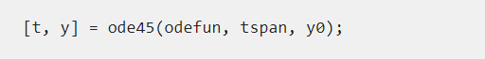

- Ode45 : تابعی که معادله دیفرانسیل را به فرم استاندارد $y^{'}=f(t,y)$ تعریف می کند.
- tspan : بازه زمانی حل معادله به صورت [t_start , t-end]
- y0 : شرایط اولیه
- خروجی ها: بردار زمان های محاسبه شده و بردار پاسخ های متناظر با زمان ها
همانطور که در صورت سوال و همچنین متلب پیشنهاد می‌شود برای حل معادله دیفرانسیل حاکم بر ولتاژ مدار، از حل‌کننده استاندارد ode45 در متلب استفاده شده است. این حل‌کننده بر پایه الگوریتم محاسباتی رانگ-کوتا مرتبه ۴ و ۵ (Runge-Kutta 4,5) با ویژگی «گام زمانی متغییر «کار می‌کند. در این روش، الگوریتم در هر مرحله محاسباتی، جواب را با دو دقت متفاوت (مرتبه ۴ و مرتبه ۵) به دست می‌آورد و با مقایسه آن‌ها، میزان خطای تقریب را کنترل می‌کند.
علت تناسب این الگوریتم برای تحلیل مدارهای الکتریکی:
تغییرات ولتاژ و جریان در مدارهای الکتریکی پایه، عموماً رفتاری پیوسته، هموار و اصطلاحاً «غیرسخت« دارند. الگوریتم ode45 به دلیل برخورداری از قابلیت تنظیم خودکار گام زمانی، بهینه‌ترین انتخاب برای این نوع مدارهاست؛ به این معنا که در نواحی با تغییرات کندِ ولتاژ، اندازه گام‌ها را بزرگ‌تر می‌کند تا سرعت شبیه‌سازی بالا برود و در صورت مواجهه با تغییرات سریع، گام‌ها را بلافاصله کوچک می‌کند تا دقت محاسبات حفظ شود. این تعادل هوشمندانه بین سرعت و دقت، ode45 را به ابزاری کارآمد در تحلیل دینامیک مدارهای الکتریکی تبدیل کرده است.
:Matlab

در نرم‌افزار متلب، تابع بی‌نام تابعی است که مستقیماً در متن کد و معمولاً در یک خط تعریف می‌شود و نیازی به ایجاد فایل مجزا (m-file) ندارد. ساختار کلی این توابع به فرم handle = @(inputs) expression است.
علت استفاده در حل این مسئله:
تابع ode45 منحصراً دو ورودی (زمان $t$ و ولتاژ $V$) را می‌پذیرد، در حالی که معادله ما به پارامترهای ثابت مدار($R$، $C$ و $k$) نیز وابسته است. ویژگی مهم تابع بی‌نام این است که متغیرهای محیطی (local) را به‌طور خودکار می‌شناسد. بنابراین توانستیم بدون نیاز به تعریف متغیرهای سراسری (Global) یا ساخت فایل‌های اضافی، مقادیر فیزیکی قطعات را وارد معادله کرده و کدی یکپارچه، ساده و خوانا بنویسیم.
۳-۲-۱) مقایسه و تحلیل
۱. نمودارها با استفاده از نرم‌افزار متلب و دستوراتی مثل hold , plot رسم شده‌اند.
Matlab:
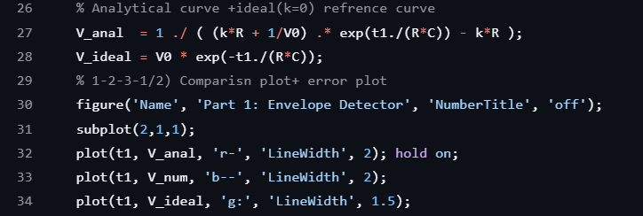
خروجی کد:
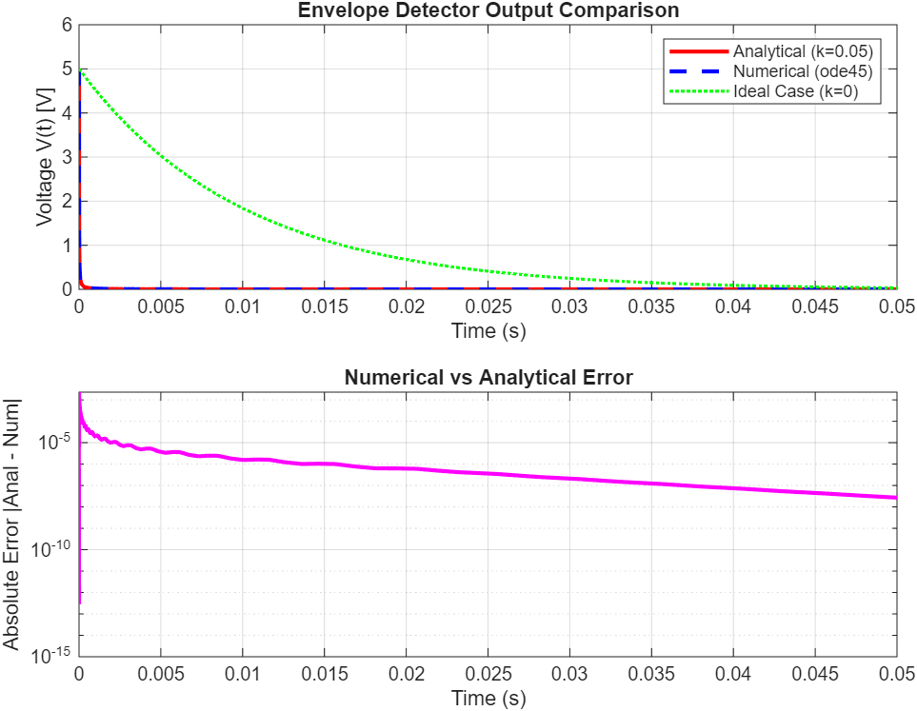
تطابق کامل حل عددی و تحلیلی:
همان‌طور که در نمودار مقایسه‌ای مشاهده می‌شود، منحنی حاصل از حل روش عددی (ode45) کاملاً بر منحنی حل تحلیلی (پاسخ معادله دیفرانسیل برنولی) منطبق است و در مقایسه با حالت ایده‌آل $k=0)$ که تخلیه صرفاً تابع ثابت زمانی $RC$ است)، حضور مؤلفه نشتی غیرخطی ($kV^{2}$) باعث تغییر رفتار دینامیکی خازن می‌شود. در لحظات اولیه که ولتاژ مقدار بزرگی دارد، توان دوم ولتاژ ($V^{2}$) اثر این جریان نشتی را به شدت بزرگ کرده و منجر به افت بسیار سریع‌تر ولتاژ خازن نسبت به حالت ایده‌آل می‌شود. با کاهش ولتاژ در طول زمان، اثر این جمله غیرخطی کمرنگ‌تر شده و شیب تخلیه به تدریج ملایم‌تر می‌شود.

۲. نمودار با استفاده از نرم‌افزار متلب و دستور semilogy رسم شده‌است.
دلیل اصلی استفاده از دستور semilogy، کوچک بودن بیش از حد مقادیر خطا و تغییرات آن‌ها در چند «مرتبه بزرگی» (از ${10}^{-4}$ تا ${10}^{-9}$) است. اگر از دستور plot (با مقیاس خطی) استفاده می‌شد، تمام این مقادیر روی محور فشرده شده و نمودار صرفاً به شکل یک خط صاف افقی روی عدد صفر دیده می‌شد. دستور semilogy با تبدیل محور عمودی به مقیاس لگاریتمی، این امکان را فراهم می‌کند که مقادیر بسیار ریز و روند تغییرات (کاهش خطا در طول زمان) به وضوح قابل مشاهده و تحلیل باشند.
Matlab:

خروجی کد:

خطای مطلق میان پاسخ تحلیلی و عددی در تمام طول زمان شبیه‌سازی بسیار ناچیز است. بیشترین میزان خطا در لحظات ابتدایی رخ داده (در مرتبه ${10}^{-4}$ تا ${10}^{-5}$ ولت) و با گذشت زمان، این خطا به صورت تدریجی کاهش یافته و به مقادیر کوچکتر از ${10}^{-8}$ می‌رسد. این مقادیرِ بسیار کوچک، دقت بالای حل‌کننده ode45 و تطابق کامل آن با حل دقیق ریاضی را تأیید می‌کند. روند نزولی خطا نیز از نظر فیزیکی توجیه‌پذیر است؛ زیرا با تخلیه خازن و افت ولتاژ مدار به سمت صفر، اندازه مطلق خطای محاسباتی نیز به تبع آن کاهش می‌یابد.
دلیل مشاهده خط عمودی مماس بر محور Y در لحظه $t=0$
حضور این خط عمودی یک پدیده فیزیکی نیست، بلکه ناشی از ماهیت شرایط اولیه و مقیاس لگاریتمی نمودار است. در لحظه $t=0$، هر دو روش عددی و تحلیلی از ولتاژ اولیه کاملاً یکسانی ($V_{0}$) آغاز می‌شوند؛ بنابراین مقدار خطای مطلق در این لحظه دقیقاً صفر است. از آنجا که در مقیاس لگاریتمی (semilogy)، لگاریتم عدد صفر تعریف‌نشده و به سمت منفی بی‌نهایت میل می‌کند، نرم‌افزار نقطه شروع را در پایین‌ترین حدِ ممکن رسم می‌کند. جهش خطا از این نقطهِ صفر به مقدار اولین خطای برشیِ الگوریتم در گام زمانی بعدی، باعث رسم این خط عمودیِ پیوسته در نمودار می‌شود.
۳.
تعریف اعوجاج برش قطری (Diagonal Clipping):
در مدارهای آشکارساز پوش، پدیده «اعوجاج برش قطری» زمانی رخ می‌دهد که ثابت زمانی مدار ($RC$) بیش از حد بزرگ انتخاب شده باشد. در این حالت، سرعت تخلیه خازن بسیار کند است؛ لذا اگر دامنه سیگنال ورودی با سرعتی بیشتر از نرخ تخلیه خازن افت کند، ولتاژ خروجی نمی‌تواند تغییرات سریع سیگنال را ردیابی کند. در نتیجه، خروجی مدار به جای دنبال کردن منحنی اصلی، به شکل یک خط با شیب ثابت (قطری) تخلیه می‌شود که این امر به از دست رفتن اطلاعات و اعوجاج سیگنال مخابراتی می‌انجامد.
تأثیر جریان نشتی غیرخطی ($kV^{2}$) بر این پدیده:
در نظر گرفتن جریان نشتی غیرخطی در مدل خازن، رفتار دینامیکی مدار را به نفع ردیابی بهتر سیگنال تغییر می‌دهد. از آنجا که این جریان با توان دوم ولتاژ تناسب دارد، در لحظاتی که ولتاژ خازن در مقادیر پیک خود قرار دارد (دقیقاً زمانی که خطر افت سریع سیگنال و بروز برش قطری بالاست)، جریان نشتی به شدت افزایش یافته و مسیر تخلیه بسیار سریع‌تری را فراهم می‌کند. به عبارت دیگر، این مؤلفه غیرخطی سرعت تخلیه خازن را در ولتاژهای بالا تسریع می‌بخشد و به مدار اجازه می‌دهد تا افت‌های ناگهانی پوش سیگنال را به موقع دنبال کند. بنابراین، وجود جریان نشتی غیرخطی در عمل به عنوان یک عامل جبران‌کننده ظاهر شده و احتمال وقوع اعوجاج برش قطری را به شکل قابل‌توجهی کاهش می‌دهد.

Matlab:
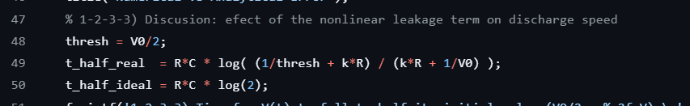
در این بخش از برنامه، زمان لازم برای افت ولتاژ خازن به نصف مقدار اولیه آن ($V_{0}/2$) محاسبه شده است. این محاسبه برای دو حالت مجزا انجام می‌گیرد: خازن واقعی دارای نشتی غیرخطی (t_half_real) و خازن ایده‌آل خطی (t_half_idea)
خروجی کد:
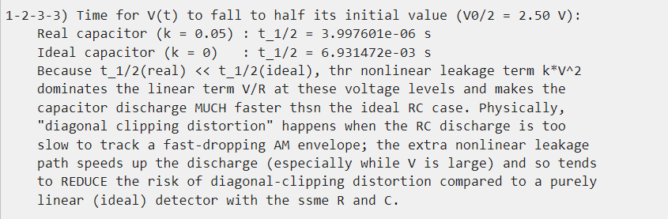
همان‌طور که در دستورات خروجی (fprintf) لحاظ شده است، مقایسه این دو عدد نشان می‌دهد که زمان تخلیه در حالت واقعی بسیار کوچک‌تر از حالت ایده‌آل است ($t_{1/2\left(real\right)}≪t_{1/2\left(ideal\right)}$). این کد به صورت ریاضی اثبات می‌کند که در ولتاژهای بالا، مؤلفه غیرخطیِ جریان نشتی ($kV^{2}$) بر مؤلفه خطی غالب شده و با تخلیه بسیار سریع‌تر خازن، توانایی مدار در ردیابی سیگنال‌های سریع را بهبود می‌بخشد؛ پدیده‌ای که مستقیماً منجر به کاهش خطر بروز اعوجاج برش قطری در آشکارسازهای پوش می‌شود.

معادله استوانه سهموی
۱-۲-۲) حل تحلیلی
۱. با اعمال تغییر متغیر به صورت $z=\arctan\left(\frac{y}{y'}\right)$ ؛ برای پیدا کردن معادله دیفرانسیل متناظر برای $z$، از طرفین نسبت به $x$ مشتق می‌گیریم:
$$z'=\frac{d}{dx}\arctan\left(\frac{y}{y'}\right)=\frac{1}{1+{\left(\frac{y}{y'}\right)}^{2}}⋅\frac{d}{dx}\left(\frac{y}{y'}\right)$$
$$z'=\frac{{\left(y'\right)}^{2}}{{\left(y'\right)}^{2}+y^{2}}⋅\frac{y'y'-yy''}{{\left(y'\right)}^{2}}=\frac{{\left(y'\right)}^{2}-yy''}{{\left(y'\right)}^{2}+y^{2}}$$
از معادله اصلی می‌دانیم که $y''=-q\left(x\right)y$. این عبارت را در رابطه بالا جای‌گذاری می‌کنیم:
$$z'=\frac{{\left(y'\right)}^{2}-y\left(-q\left(x\right)y\right)}{{\left(y'\right)}^{2}+y^{2}}=\frac{{\left(y'\right)}^{2}+q\left(x\right)y^{2}}{{\left(y'\right)}^{2}+y^{2}}$$
حال صورت و مخرج را بر ${\left(y'\right)}^{2}$ تقسیم می‌کنیم. با توجه به اینکه $\frac{y}{y'}=\tan\left(z\right)$ است، داریم:
$$z'=\frac{1+q\left(x\right){\left(\frac{y}{y'}\right)}^{2}}{1+{\left(\frac{y}{y'}\right)}^{2}}=\frac{1+q\left(x\right)\tan^{2}\left(z\right)}{1+\tan^{2}\left(z\right)}$$
از اتحاد مثلثاتی $1+\tan^{2}\left(z\right)=\frac{1}{\cos^{2}\left(z\right)}$ استفاده می‌کنیم:
$$z'=\cos^{2}\left(z\right)\left[1+q\left(x\right)\tan^{2}\left(z\right)\right]=\cos^{2}\left(z\right)+q\left(x\right)\sin^{2}\left(z\right)$$
بنابراین، معادله دیفرانسیل مرتبه اول برای متغیر $z$ به شکل زیر به دست می‌آید:

$$z'=\cos^{2}\left(z\right)+\left(n+\frac{1}{2}-\frac{x^{2}}{4}\right)\sin^{2}\left(z\right)$$
۲. با قرار دادن $n=1$، ضریب $q\left(x\right)$ به صورت $\frac{3}{2}-\frac{x^{2}}{4}$ در می‌آید و معادله برابر است با:
$$z'=\cos^{2}\left(z\right)+\left(\frac{3}{2}-\frac{x^{2}}{4}\right)\sin^{2}\left(z\right)$$

Matlab:
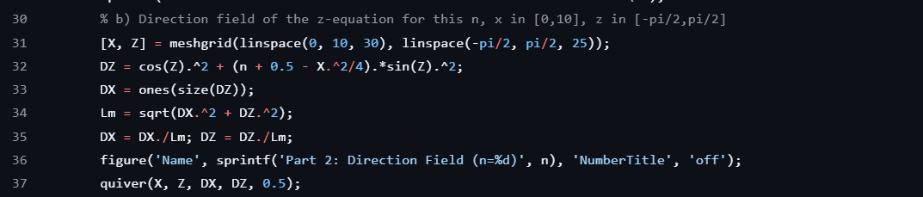
در حلقه for (زمانی که n=1 است)، با استفاده از meshgrid یک شبکه از نقاط $x$ و $z$ می‌سازد. سپس با محاسبه DX و DZ و نرمالیزه کردن آن‌ها (برای اینکه طول فلش‌ها در نمودار یکسان شود)، از دستور quiver برای رسم میدان جهت استفاده می‌کند.
خروجی کد:
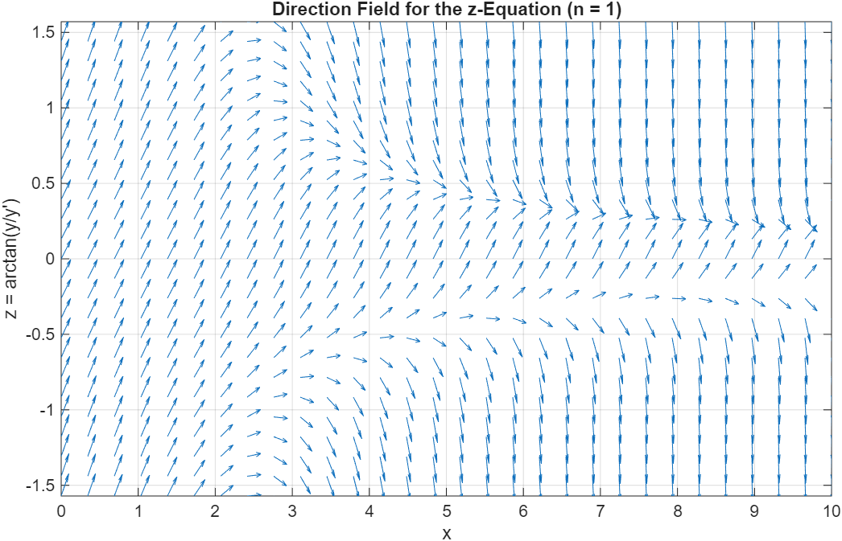

رفتار در نزدیکی $x=0$ (برای $x$ های کوچک)
در مقادیر کوچک $x$، عبارت $\left(1.5-x^{2}/4\right)$ مثبت است. بنابراین، عبارت $\cos^{2}\left(z\right)$ و همچنین ضریب $\sin^{2}\left(z\right)$ هر دو مثبت هستند. این یعنی $z'$ (شیب متغیر $z$) همواره مثبت است.
نتیجه برای $y$: از آنجا که $z'$ همواره مثبت است، مقدار $z$ مدام افزایش می‌یابد. چون $z=\arctan\left(y/y'\right)$ است، افزایش پیوسته $z$ به این معنی است که نسبت $y/y'$ مدام تغییر علامت می‌دهد (دایره‌وار می‌چرخد). در نتیجه، پاسخ معادله اصلی یعنی $y\left(x\right)$ در نزدیکی $x=0$ رفتاری نوسانی دارد.

رفتار برای $x$ های بزرگ:
وقتی $x$ بزرگ می‌شود، عبارت $\left(1.5-x^{2}/4\right)$ به یک عدد منفی و بزرگ تبدیل می‌شود. در این حالت، $z'$ دیگر همیشه مثبت نیست و برای بسیاری از مقادیر $z$ منفی می‌شود. فلش‌های میدان جهت در $x$ های بزرگ به سمت خطوط افقی خاصی (نقاط تعادل) میل می‌کنند.
نتیجه برای $y$ : وقتی $z$ به یک مقدار ثابت میل کند، یعنی نسبت $y/y'$ ثابت شده است (مثلاً $y'=ky$). این ویژگیِ توابع نمایی است. بنابراین برای $x$ های بزرگ، جواب $y\left(x\right)$ از حالت نوسانی خارج شده و رفتاری یکنواخت (نماییِ کاهشی یا افزایشی) به خود می‌گیرد.

نقطه تغییر رفتار :
این تغییر رفتار دقیقاً جایی رخ می‌دهد که ضریب $\sin^{2}\left(z\right)$ از مثبت به منفی تغییر علامت دهد (یعنی برابر صفر شود).
$$1.5-\frac{x^{2}}{4}=0⟹\frac{x^{2}}{4}=1.5⟹x^{2}=6⟹x=\sqrt{6}≈2.45$$
بنابراین انتظار داریم در اطراف نقطه $x≈2.45$، رفتار جواب‌های معادله اصلی از حالت نوسانی به حالت غیرنوسانی (نمایی) تغییر کند.
۲-۲-۲) حل عددی
1. در اینجا معادله مرتبه دوم اصلی به فرم فضای حالت (دو معادله مرتبه اول) درآمده است. سپس از حل‌کننده عددی ode45 برای حل آن با دو شرط اولیه خواسته شده استفاده شده و هر دو روی یک نمودار plot می‌شوند.

Matlab:
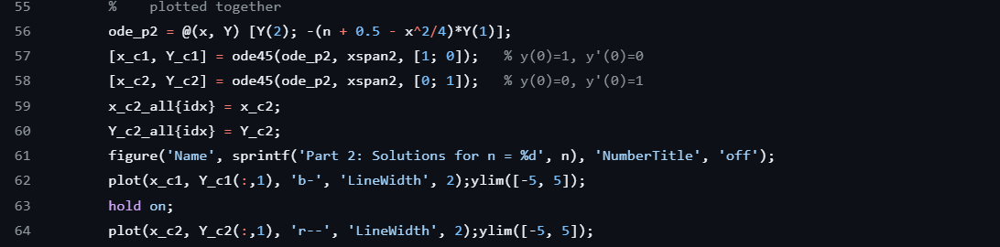
خروجی کد:
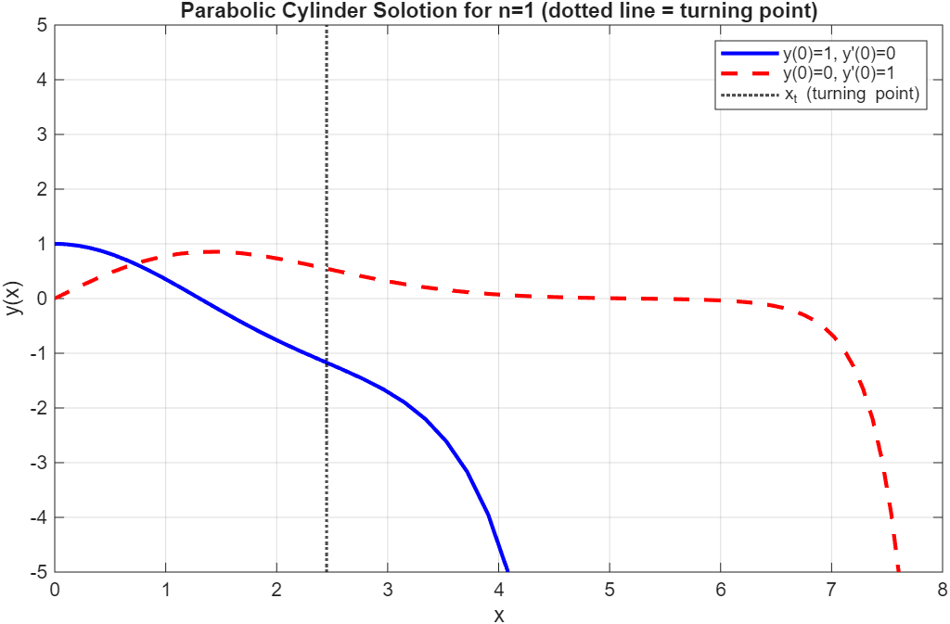
۱. توجیه محدود کردن محور عمودی (ylim)
رشد نمایی و بسیار شدید پاسخ‌ها پس از عبور از نقطه بازگشت، باعث می‌شود نرم‌افزار برای جا دادن اعداد بزرگ، محور عمودی را به شدت فشرده کند. این فشردگی باعث می‌شود نوساناتِ کوچکِ ابتدایی کاملاً محو و شبیه به یک خط صاف دیده شوند. برای رفع این خطای دید و امکان بررسی دقیقِ رفتار تابع در حوالی نقطه بازگشت، محور عمودی را با دستور ylim به مقادیر کوچک محدود کردیم.

۲. تحلیل رفتار نمودار برای $n=1$
در این حالت، به دلیل کوچک بودن پارامتر $n$، نقطه بازگشت در فاصله بسیار نزدیکی ($x_{t}≈2.45$) قرار دارد. به همین دلیل، پهنای ناحیه نوسانی به قدری کوتاه است که سیستم فرصت تکمیل حتی یک سیکل نوسانی کامل را پیدا نمی‌کند.
به محض اینکه توابع از مرز خط‌چین (نقطه بازگشت) عبور می‌کنند، سیستم خاصیت نوسانی خود را از دست داده و مستقیماً وارد فاز نمایی می‌شود:
- منحنی آبی ($y\left(0\right)=1,y'\left(0\right)=0$) : این منحنی در لحظه رسیدن به مرز، پیش‌تر از محور افقی عبور کرده و مقداری منفی دارد. در نتیجه، حرکتِ رو به پایینِ تابع با تمایل سیستم برای دفع به سمت بی‌نهایتِ منفی هم‌جهت شده و منجر به سقوط بی‌درنگ تابع می‌گردد.
- منحنی قرمز ($y\left(0\right)=0,y'\left(0\right)=1$) : این تابع هنگام عبور از مرز با وجود داشتن شیب منفی (حرکت به سمت پایین)، همچنان مقداری مثبت دارد. لذا سیستم نیرویی رو به بالا به آن وارد می‌کند که در تقابل با تکانه رو به پایینِ منحنی، مانند یک عامل بازدارنده (ترمز) عمل می‌کند. این تقابل باعث ایجاد یک رفتار شبه‌افقیِ موقت می‌شود و تنها پس از عبور تابع از محور صفر است که فاز سقوط نمایی آغاز می‌گردد.
نتایج شبیه‌سازی تطابق کاملی با تحلیل میدان جهت دارند؛ به این معنا که هر دو پاسخ تا پیش از نقطه بازگشت ($x_{t}$) دارای نوسان بوده و پس از آن، نوسانات متوقف شده و پاسخ‌ها به صورت یکنواخت و بدون تقاطع مجدد با محور افقی رشد می‌کنند.
3-2-2) مقایسه و تحلیل
1-الف) حلقه for idx = 1:length(n_vals) مقادیر $n$ را از آرایه [1, 5, 15] می‌خواند. تمام مراحل رسم میدان جهت و حل ode45 برای مقادیر جدید تکرار می‌شود. در بخش پایانی حلقه، کد بررسی می‌کند که با افزایش $n$ چه اتفاقی می‌افتد.
Matlab:
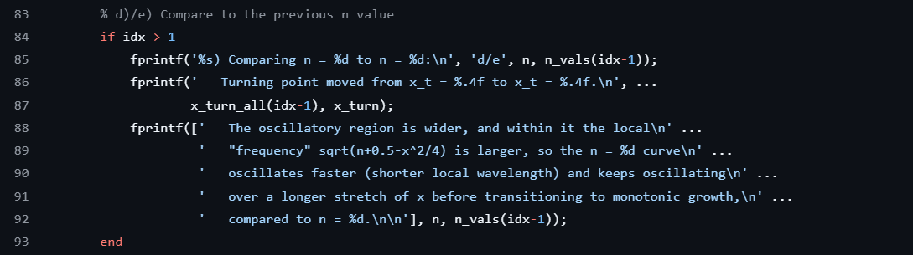

1-ب )
خروجی کد برای n = 5
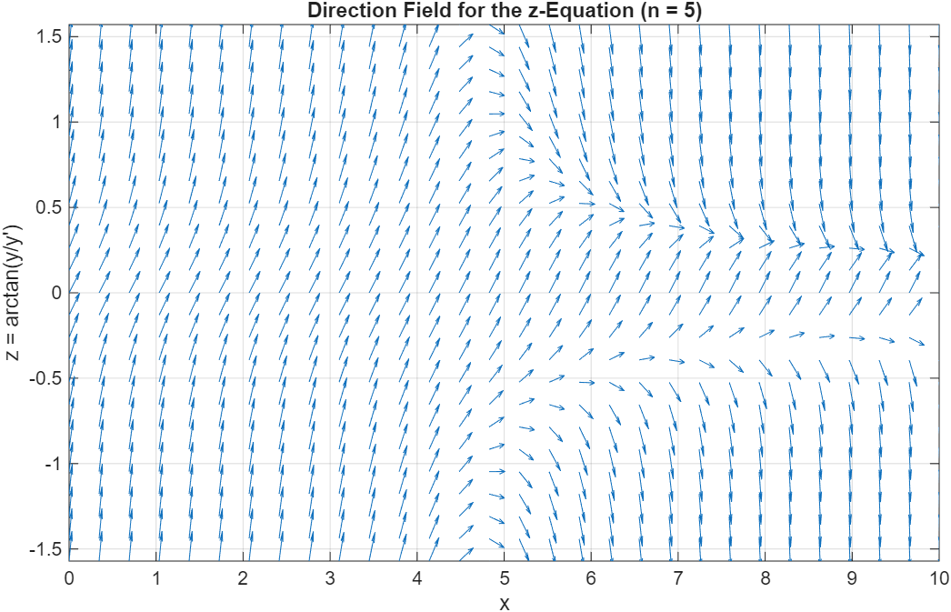
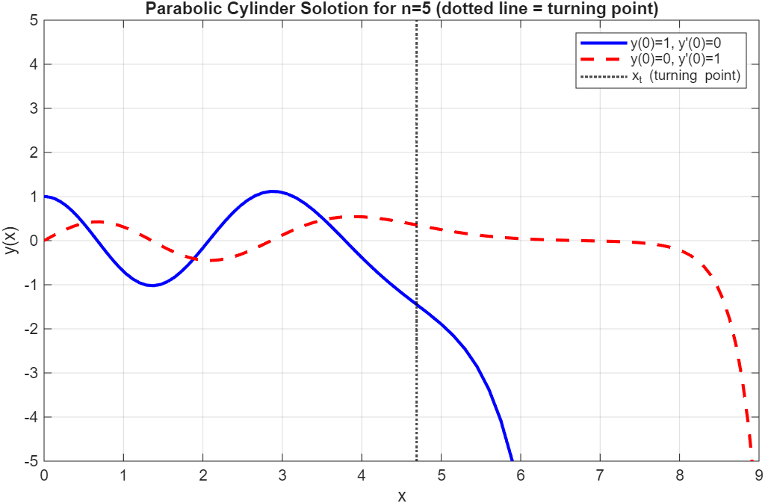
خروجی کد برای n = 15
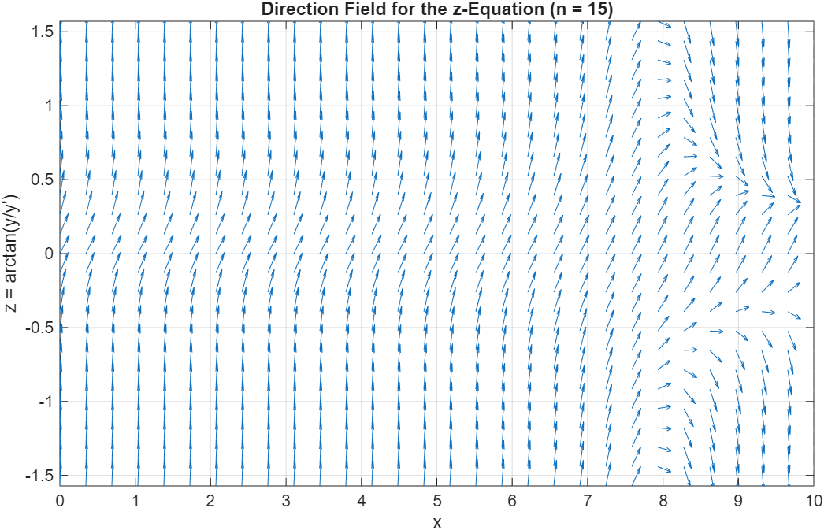
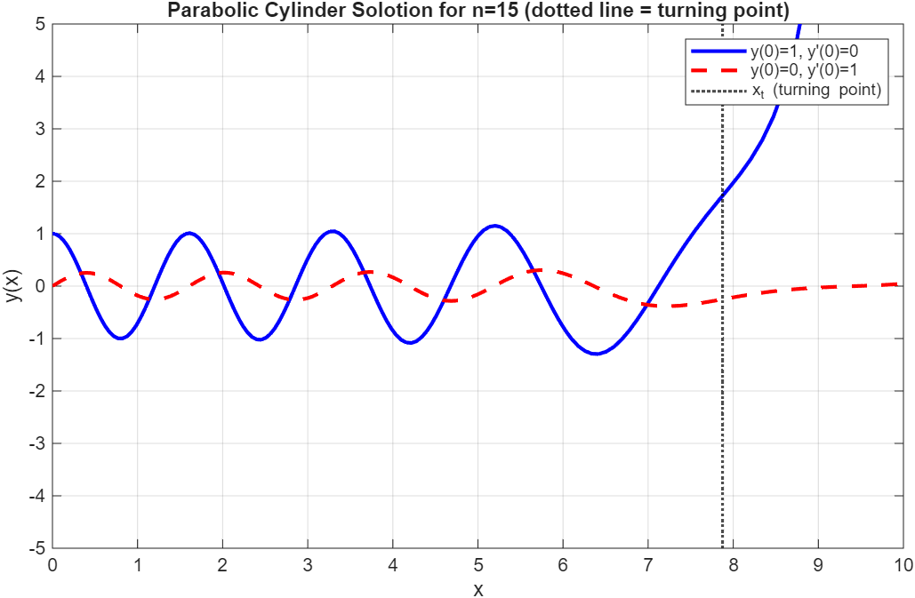
با تکرار شبیه‌سازی برای مقادیر $n=5$ و $n=15$ مشاهده شد که افزایش پارامتر $n$ دو تاثیر عمده بر پاسخ سیستم دارد: نخست، نقطه بازگشت ($x_{t}$) به مقادیر بزرگتر $x$ منتقل می‌شود که موجب گسترش پهنای ناحیه نوسانی می‌گردد. دوم، فرکانس نوسانات در این ناحیه به وضوح افزایش می‌یابد و پس از عبور از ناحیه نوسانی، تابع با شیب بسیار تندتری رشد می‌کند.
1-ج) Matlab:
در این بخش، معادله دیفرانسیل با استفاده از دستور ode45 و اعمال شرایط اولیه ( $y\left(0\right)=0$ و $y'\left(0\right)=1$ ) به صورت بردار [0; 1] حل می‌شود. از آنجا که این محاسبات در یک حلقه برای مقادیر مختلف $n$ تکرار می‌گردد، جواب‌های هر مرحله در یک آرایه سلولی ذخیره می‌شوند تا در مراحل بعدی پاک نشوند و بتوانیم همه را به صورت یکجا رسم کنیم.
Matlab:

این حلقه برای رسم همزمان جواب‌های ذخیره‌شده استفاده می‌شود. علامت {i} ماتریس جوابِ مربوط به هر $n$ را از آرایه سلولی بیرون می‌کشد. از آنجا که این ماتریس دو ستون دارد (ستون اول شامل مقادیر تابع $y$ و ستون دوم شامل مشتق $y'$ است)، با استفاده از عبارت (:,1) منحصراً ستون اول استخراج شده و روی نمودار رسم می‌گردد.
خروجی کد:
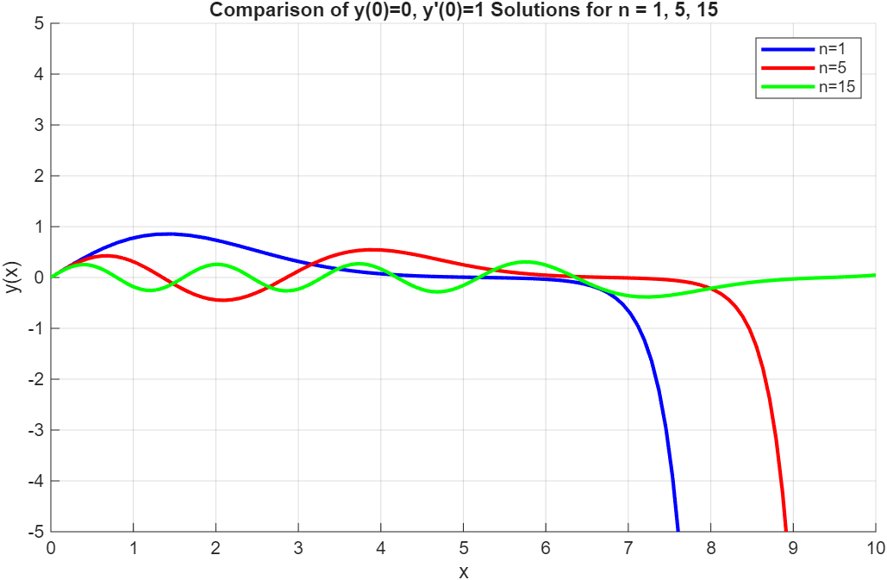
شباهت‌های رفتار دینامیکی:
- تطابق شرایط مرزی در مبدأ: تمامی منحنی‌ها دقیقاً مطابق با شرایط اولیه تعریف‌شده، از مبدأ مختصات ($y=0$) و با شیب مثبت و کاملاً یکسان ($y'\left(0\right)=1$) آغاز به حرکت می‌کنند.
- ماهیت دوگانه (نوسانی به نمایی): هر سه پاسخ، فارغ از مقدار $n$، قانون کلی سیستم را رعایت می‌کنند؛ بدین معنا که ابتدا در ناحیه قبل از نقطه بازگشت ($x<x_{t}$) رفتاری نوسانی پیرامون محور صفر دارند و در نهایت با عبور از این ناحیه، وارد فاز افتِ شدیدِ نمایی (سقوط به سمت بی‌نهایت منفی) می‌شوند.
- تأخیر در سقوط به دلیل شرط $y\left(0\right)=0$: در هر سه حالت، سیستم پس از عبور از نقطه بازگشت تئوری، بلافاصله سقوط نمی‌کند. به دلیل آنکه توابع در لحظه عبور از مرزِ بازگشت همچنان مقداری مثبت دارند، نیروی دافعه‌ی سیستم ابتدا مانند یک عامل بازدارنده عمل کرده و تنها پس از عبور کامل تابع از محور افقی ($y<0$) است که افت شدید نمایی آغاز می‌گردد.
تفاوت‌های ناشی از تغییر پارامتر $n$:
- تغییرات فرکانس (تراکم نوسانات): با افزایش پارامتر $n$، فرکانس فضایی پاسخ‌ها به شکل چشمگیری افزایش می‌یابد. منحنی سبز رنگ ($n=15$) بیشترین تعداد نوسان و منحنی آبی ($n=1$) کمترین نوسان (حتی کمتر از یک سیکل کامل) را پیش از فروپاشی تجربه می‌کند.
- کاهش دامنه نوسانات: مقایسه منحنی‌ها نشان می‌دهد که رابطه معکوسی بین پارامتر $n$ و ماکزیمم دامنه نوسانات وجود دارد. منحنی $n=1$ دارای بلندترین قله است، در حالی که با افزایش $n$ به ۱۵، دامنه نوسانات به شدت افت کرده و به محور افقی نزدیک‌تر می‌شود.
- انتقال نقطه گذار (تأخیر فاز نمایی): بزرگترین تفاوت ظاهری، محل شروع افتِ نماییِ توابع است. از آنجا که رابطه نقطه بازگشت به صورت $x_{t}=2\sqrt{n+0.5}$ تعریف می‌شود، افزایش $n$ باعث انتقال این مرز به مقادیر بزرگترِ $x$ می‌گردد. در نتیجه، منحنی آبی ($n=1$) بسیار زودتر دچار فروپاشی می‌شود، در حالی که منحنی سبز ($n=15$) تا انتهای بازه شبیه‌سازی ($x=10$) همچنان در حوالی محور صفر باقی مانده و هنوز فاز اصلی سقوط نمایی خود را آغاز نکرده است.

پاسخ گذاری مدار RLC سری
۱-۲-۳) حل تحلیلی
مدار مفروض:
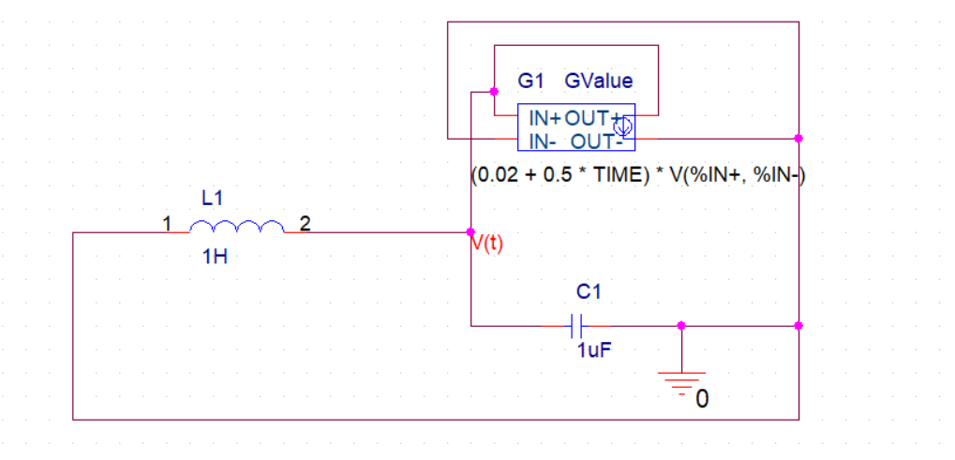
۱. چون مدار در حالت پاسخ طبیعی است (منبع تغذیه ندارد)، کل این مجموعه یک حلقه بسته تشکیل می‌دهد.
جریان سلف وارد گره شده و بین خازن و سنسور تقسیم می‌شود. $KCL @V\left(t\right):$
$$i_{L}\left(t\right)=i_{C}\left(t\right)+i_{G}\left(t\right)$$
با جایگذاری روابط جریان خازن ($i_{C}=Cv'$) و جریان سنسور ($i_{G}=G\left(t\right)v$):
$$i_{L}\left(t\right)=Cv'\left(t\right)+\left(G_{0}+αt\right)v\left(t\right)$$
مجموع ولتاژ سلف و ولتاژ گره خازن باید برابر صفر باشد. $KVL در حلقه اصلی :$
$$v_{L}\left(t\right)+v\left(t\right)=0⟹Li_{L}'\left(t\right)+v\left(t\right)=0$$

۲. برای اینکه به یک معادله یکپارچه بر حسب $v\left(t\right)$ برسیم، باید از رابطه KCL نسبت به زمان مشتق بگیریم تا بتوانیم آن را در KVL جایگذاری کنیم:
$$i_{L}^{'}(t)=Cv^{''}\left(t\right)+αv\left(t\right)+\left(G_{0}+αt\right)v^{'}\left(t\right)$$

اکنون در KVL جایگذاری می کنیم و برای رسیدن به فرم استاندارد تقسیم بر LC می‌کنیم.
$$v''\left(t\right)+\left(\frac{G_{0}}{C}+\frac{α}{C}t\right)v'\left(t\right)+\left(\frac{α}{C}+\frac{1}{LC}\right)v\left(t\right)=0$$

۳. همان‌طور که خواسته شده، ولتاژ خازن را به صورت یک سری توانی حول $t=0$ در نظر می‌گیریم:
$$v\left(t\right)=\sum_{n=0}^{∞}{C_{n}}t^{n}$$
مشتقات اول و دوم این سری بدست آورده و سپس با تغییر اندیس، توان ها را یکسان می‌کنیم:
$$v'\left(t\right)=\sum_{n=1}^{∞}{n}C_{n}t^{n-1}=\sum_{n=0}^{∞}{\left(n+1\right)}C_{n+1}t^{n}$$
$$v''\left(t\right)=\sum_{n=2}^{∞}{n}\left(n-1\right)C_{n}t^{n-2}=\sum_{n=0}^{∞}{\left(n+2\right)}\left(n+1\right)C_{n+2}t^{n}$$
برای جلوگیری از شلوغی معادلات، ضرایب ثابت را به این شکل نام‌گذاری می‌کنیم:
- $A=\frac{G_{0}}{C}$
- $B=\frac{α}{C}$
- $D=\frac{α}{C}+\frac{1}{LC}$
پس معادله ما به این فرم در می‌آید:
$$v''\left(t\right)+\left(A+Bt\right)v'\left(t\right)+Dv\left(t\right)=0$$
حالا با جایگذاری سری ها در معادله خواهیم داشت:
$$\sum_{n=0}^{∞}{\left(n+2\right)}\left(n+1\right)C_{n+2}t^{n}+A\sum_{n=0}^{∞}{\left(n+1\right)}C_{n+1}t^{n}+Bt\sum_{n=1}^{∞}{n}C_{n}t^{n-1}+D\sum_{n=0}^{∞}{C_{n}}t^{n}=0$$
توجه کنید که در جمله سوم، ضرب $t$ در توان $t^{n-1}$ باعث می‌شود توان به $t^{n}$ تبدیل شود (همچنین چون برای $n=0$ مقدار جمله صفر است، می‌توانیم اندیس شروع سیگما را صفر بگذاریم)
$$Bt\sum_{n=1}^{∞}{n}C_{n}t^{n-1}=B\sum_{n=0}^{∞}{n}C_{n}t^{n}$$
با انجام مرحله قبل، حالا می‌توانیم سیگماها را ادغام کنیم:
$$\sum_{n=0}^{∞}{\left[\left(n+2\right)\left(n+1\right)C_{n+2}+A\left(n+1\right)C_{n+1}+BnC_{n}+DC_{n}\right]}t^{n}=0$$
با مرتب‌سازی این رابطه، فرمول بازگشتی نهایی برای یافتن ضرایب به دست می‌آید:
$$C_{n+2}=-\frac{A\left(n+1\right)C_{n+1}+\left(Bn+D\right)C_{n}}{\left(n+2\right)\left(n+1\right)}$$
با بازگرداندن پارامترهای اصلی سیستم ($A,B,D$)، رابطه نهایی به این شکل خواهد بود:

$$C_{n+2}=-\frac{\frac{G_{0}}{C}\left(n+1\right)C_{n+1}+\left(\frac{α}{C}\left(n+1\right)+\frac{1}{LC}\right)C_{n}}{\left(n+2\right)\left(n+1\right)}$$

همان‌طور که می‌بینید، برای پیدا کردن هر ضریب جدید، به دو ضریب قبلی نیاز است. ضرایب پایه یعنی $C_{0}$ و $C_{1}$ دقیقاً از شرایط اولیه سیستم (ولتاژ اولیه خازن $v\left(0\right)$ و مشتق آن $v'\left(0\right)$) محاسبه می‌شوند.
۲-۲-۳) حل عددی
۱. منطق این بخش مبتنی بر حل گام‌به‌گامِ یک رابطه بازگشتی است. در ابتدا، دو ضریب اول (یعنی $C_{0}$ و $C_{1}$) مستقیماً بر اساس شرایط اولیه فیزیکی مدار (ولتاژ اولیه خازن و جریان اولیه سلف) مقداردهی می‌شوند. سپس، یک حلقه تکرار (for) اجرا می‌شود که در هر گام، ضریبِ جدید ($C_{n+2}$) را با استفاده از دو ضریبِ قبلیِ محاسبه‌شده و بر اساس رابطه ریاضیِ اثبات‌شده در بخش تحلیلی، تولید می‌کند. این روند تا محاسبه تمامی $N$ ضریب ادامه می‌یابد.
Matlab:
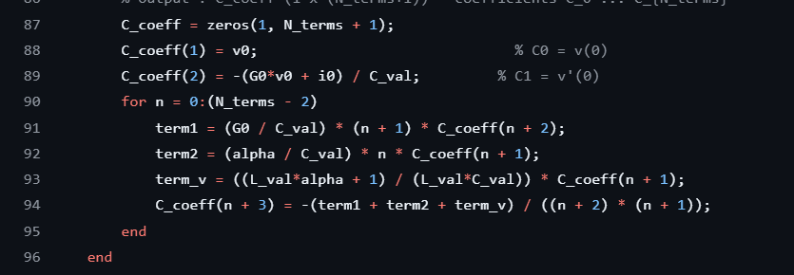

۲. منطق این بخش بر پایه تشکیل مجموعِ سری توانی است. پس از دریافت تمامی ضرایب، ابتدا یک بردار خالی برای ولتاژ ایجاد می‌شود. سپس، در یک حلقه for، عبارت $C_{n}t^{n}$ در هر تکرار به صورت برداری برای کل بازه زمانی محاسبه شده و به مقادیر قبلی افزوده می‌شود. با پایان یافتن این حلقه، تمامی جملات سری با یکدیگر جمع شده و سیگنال نهایی ولتاژ ($v\left(t\right)$) برای رسم روی نمودار آماده می‌گردد.
Matlab:
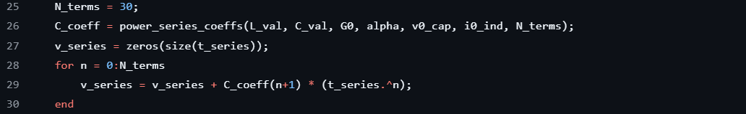
خروجی کد:
پاسخ عمومی ولتاژ و تطابق دو روش تحلیلی (سری توانی) و روش عددی (ode45) را در این فیگور می‌بینیم که اثباتی بر درستی روش سری توانی است.
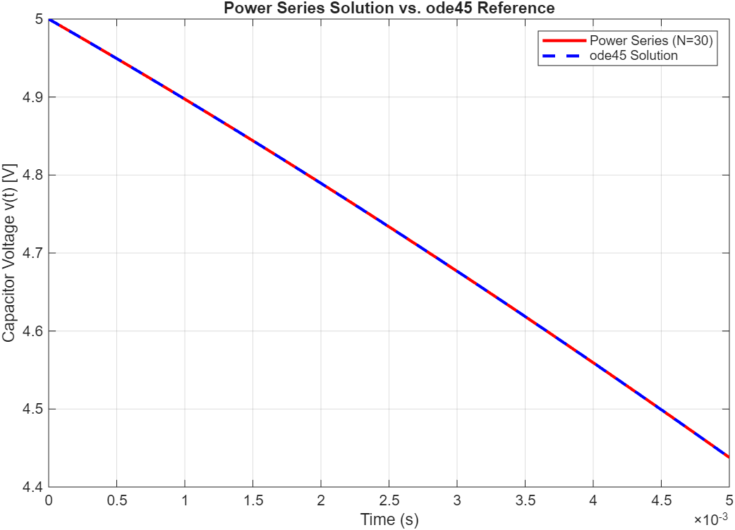

۳-۲-۳) مقایسه و تحلیل :
۱. حل‌گرهای عددی مثل متلب نمی‌توانند یک معادله دیفرانسیل مرتبه دوم را به صورت مستقیم حل کنند، بنابراین ما طبق خواسته سوال باید ساختار مسئله را بشکنیم و آن را به دو معادله مرتبه اول تبدیل کنیم.
برای اینکار باید متغییرهای حالت (مقادیری که انرژی ذخیره می کنند) را انتخاب می کنیم.
- متغیر اول ($x_{1}$): ولتاژ خازن $v\left(t\right)$ متغیر دوم ($x_{2}$): جریان سلف $i_{L}\left(t\right)$
هدف این است که برای مشتقِ هرکدام از این متغیرها، یک معادله بر اساس قوانین پایه مدار بنویسیم که از روابط KCL , KVL در سوال اول بخش تحلیلی استفاده می‌‌کنیم.
$$i_{C}+i_{G}+i_{L}=0$$
$C{\dot{x}}_{1}+\left(G_{0}+αt\right)x_{1}+x_{2}=0$ ${\dot{x}}_{1}=\frac{-\left(\left(G_{0}+αt\right)x_{1}+x_{2}\right)}{C}$
چون پاسخ طبیعی است و منبع تغذیه نداریم در نهایت سلف هم با دو المان دیگر موازی می‌شود.
$v_{L}=v\left(t\right)=$ $L\frac{di_{L}}{dt}$ ${\dot{x}}_{2}=\frac{x_{1}}{L}$

در کد متلب هم Y(1) = v(t) و Y(2) = $i_{l}\left(t\right)$. دستور ode_p3 = @(t, Y) یک ساختار تابعی در متلب تعریف می‌کند که زمان (t) و وضعیت فعلی سیستم (Y) را می‌گیرد و ماتریس ستونیِ مشتقات را خروجی می‌دهد.
Matlab:
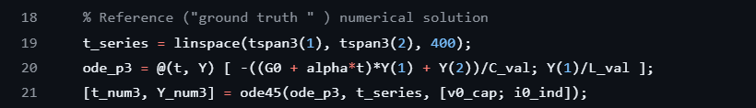

۲. برای بررسی میزان اعتبار پاسخ تحلیلی (سری توانی) نسبت به حل دقیقِ عددی، الگوریتم به گونه‌ای طراحی شده است که سیگنال ولتاژ را به ازای مقادیر مختلفی از طول سری ($N$) بازسازی و مقایسه کند. این فرآیند توسط دو حلقه تو در تو پیاده‌سازی شده است. حلقه اول؛ در هر تکرار، تعداد جملات ($N$) انتخاب شده و تابعِ محاسبه ضرایب فراخوانی می‌کند تا ضرایب اختصاصیِ سری توانی برای آن حالت تولید شوند و حلقه دوم وظیفه انباشت جملات سری توانی را بر عهده دارد. با پایان این حلقه، شکل موج کامل ولتاژ تحلیلی برای آن $N$ خاص شکل می‌گیرد.
Matlab:
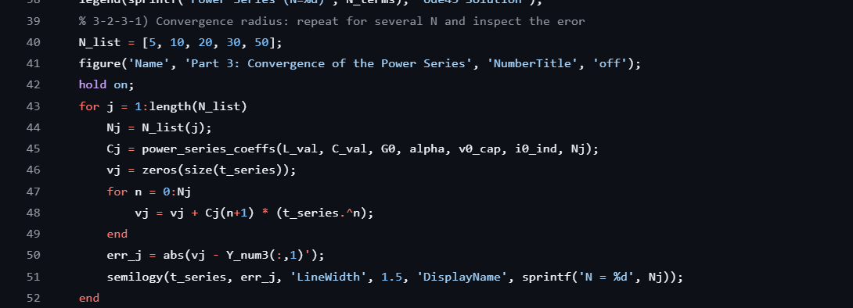
پس از بازسازی سیگنال‌ها در حلقه‌ها، خطای تقطیع به صورت اختلاف مطلق بین پاسخ تحلیلی و پاسخ مرجع (خروجی ode45 ) محاسبه شده و بر روی یک نمودار نیمه‌لگاریتمی رسم می‌گردد. استفاده از این نمودارِ خطا به جای رسم خودِ شکل‌موج‌ها، نقطه دقیق واگرایی را نمایان می‌کند در صورتی که رسم دو نمودار همزمان صرفا یک رصد چشمی خواهد بود.
خروجی کد:
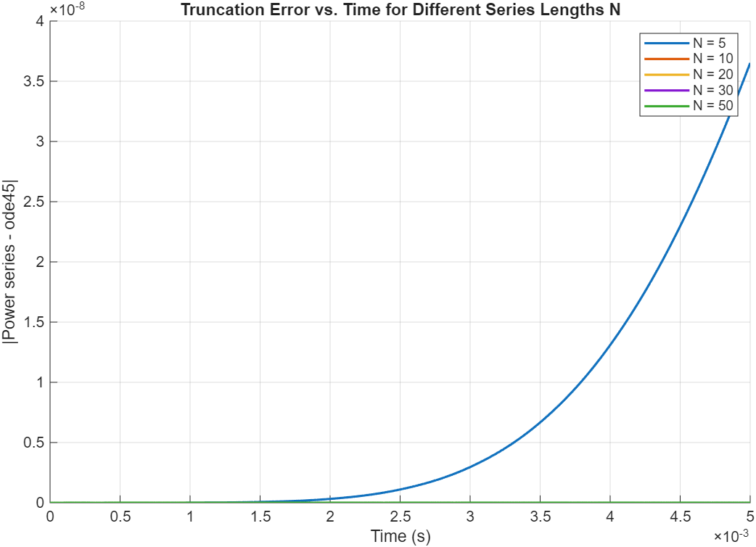
منحنی آبی نشان می‌دهد که تقریب ۵ جمله‌ای برای پوشش کل بازه ۵ میلی‌ثانیه کافی نیست. در لحظات ابتدایی خطا ناچیز است، اما با گذشت زمان و دور شدن از نقطه بسط، خطای تقطیع با شیب تندی افزایش می‌یابد (تا محدوده ${10}^{-7}$) این افزایش ناگهانی خطا، به وضوح نشان‌دهنده خروج از بازه زمانیِ معتبر (شعاع همگرایی) برای این تعداد جمله است. همچنین انطباق کامل منحنی‌های $N=10$ تا $N=50$ روی یکدیگر (به طوری که فقط خط سبز دیده می‌شود) نشان می‌دهد که برای این مدار، همان ۱۰ جمله برای رسیدن به همگرایی کامل کفایت می‌کند. در واقع افزودن جملات بیشتر، دقت را فراتر از این حد نمی‌برد و نمودارها روی هم منطبق می‌شوند.

۳. با افزایش خطی رسانایی سنسور ($G\left(t\right)=G_{0}+αt$) در طول زمان، مقاومت معادلِ مسیر موازی با خازن به طور پیوسته کاهش یافته و این قطعه به سمت یک اتصال کوتاه تدریجی پیش می‌رود. بنابراین، انرژی ذخیره‌شده در خازن به جای ماندن در مدار، به سرعت از طریق سنسور تخلیه و تلف می‌شود. در یک مدار معمولی، انرژی بین خازن و سلف پاس‌کاری می‌شود و این امر شکل‌موج نوسانی (مثل موج سینوسی) ایجاد می‌کند. اما در این مدار، به دلیل همان تخلیه سریع انرژی از طریق سنسور، فرصتی برای پاس‌کاریِ انرژی باقی نمی‌ماند. مدار در ابتدا تلاش می‌کند نوسان کند، اما چون سنسور مدام در حال اتصال کوتاه کردن خازن است، انرژی مدار به سرعت هدر می‌رود. به این هدررفتِ سریع انرژی «افزایش ضریب میرایی» می‌گویند که باعث می‌شود ولتاژ ($v\left(t\right)$) بدون نوسانِ خاصی و خیلی سریع‌تر از یک مدار معمولی، افت کرده و به صفر برسد.

مدار انتگرال گیر
1-2-4) حل تحلیلی
1. فرض می‌کنیم شرایط اولیه خازن صفر هست ($V_{out}\left(0\right)=0$ و $V_{out}\left(t\right)=V_{C}\left(t\right)$
$$RC\frac{dV_{out}\left(t\right)}{dt}+V_{out}\left(t\right)=V_{in}\left(t\right)$$
از دو طرف معادله تبدیل لاپلاس می‌گیریم. می‌دانیم که تبدیل لاپلاس مشتق یک تابع، به صورت زیر تعریف می‌شود:
$$L\left\{\frac{dV_{out}\left(t\right)}{dt}\right\}=sV_{out}\left(s\right)-V_{out}\left(0\right)$$
با جایگذاری این عبارت در معادله اصلی، داریم:
$$RC⋅sV_{out}\left(s\right)+V_{out}\left(s\right)=V_{in}\left(s\right)$$
حالا از $V_{out}\left(s\right)$ فاکتور می‌گیریم تا رابطه رو ساده کنیم:
$$V_{out}\left(s\right)\left(RCs+1\right)=V_{in}\left(s\right)$$
با مرتب کردن معادله، تابع تبدیل سیستم (نسبت خروجی به ورودی) در حوزه فرکانس به دست میاد:
$$\frac{V_{out}\left(s\right)}{V_{in}\left(s\right)}=\frac{1}{RCs+1}$$

2. اعمال شرط : $RCs≫1$ (فرکانس‌های بالا یا ثابت زمانی بسیار بزرگ)
وقتی مقدار $RCs$ بسیار بزرگتر از ۱ باشد، در مخرج کسر $\left(RCs+1\right)$ می‌توانیم از عدد ۱ در برابر $RCs$ صرف‌نظر کنیم. بنابراین تابع تبدیل به این شکل تقریب زده می‌شود:
$$\frac{V_{out}\left(s\right)}{V_{in}\left(s\right)}≈\frac{1}{RCs}$$
پس رابطه ولتاژ خروجی به شکل زیر درمی‌آد:
$$V_{out}\left(s\right)≈\frac{1}{RC}⋅\frac{V_{in}\left(s\right)}{s}$$

حالا باید این رابطه رو به حوزه زمان برگردانیم. طبق ویژگی‌های پایه لاپلاس، ضرب شدن یک تابع در $\frac{1}{s}$ در حوزه فرکانس، مستقیماً معادل با انتگرال‌گیری از اون تابع در حوزه زمان هست:
$$L^{-1}\left\{\frac{F\left(s\right)}{s}\right\}=\int_{0}^{t}{f}\left(τ\right)dτ$$
با اعمال لاپلاس معکوس روی رابطه تقریبی، ضریب ثابت $\frac{1}{RC}$ بیرون می‌ماند و $\frac{V_{in}\left(s\right)}{s}$ تبدیل به انتگرال سیگنال ورودی میشود:
$$V_{out}\left(t\right)≈\frac{1}{RC}\int_{0}^{t}{V_{in}}\left(τ\right)dτ$$
اعمال تبدیل لاپلاس معکوس بر این رابطه تقریبی، اثبات می‌نماید که ولتاژ خروجی مدار ($V_{out}$) با تقریب بسیار دقیقی، ضریبی از انتگرال زمانی سیگنال ولتاژ ورودی ($V_{in}$) است. بنابراین، تحت این شرایط عملیاتی، سیستم رفتار یک مدار انتگرال‌گیر را از خود بروز داده و تغییرات دامنه سیگنال خروجی در هر لحظه، نمایانگر مساحت محدود به منحنی سیگنال ورودی تا آن مقطع زمانی خواهد بود.
4-2-2) حل عددی
1.
Matlab:
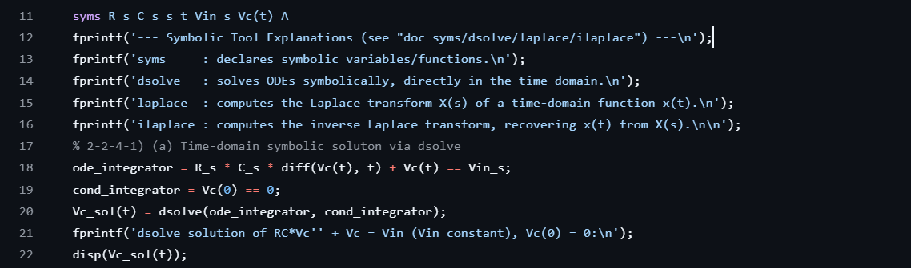
- دستور syms : برای معرفی متغیرها و توابع نمادین (مثل متغیر زمان $t$, فرکانس $s$, مقاومت $R_{s}$, خازن $C_{s}$ و تابع ولتاژ $V_{c}\left(t\right)$ ) به کار رفته تا متلب آن‌ها را به عنوان اعداد ثابت نبیند و روی آن‌ها عملیات جبری انجام دهد.

- دستور dsolve : معادلات دیفرانسیل معمولی (ODE) را به صورت مستقیم و در حوزه زمان حل می‌کند. در اینجا معادله دیفرانسیل مدار RC همراه با شرط اولیه صفر به آن داده شده تا پاسخ خروجی زمان‌بر مورد نظر را استخراج کند.

- دستورهایlaplace و ilaplace : به ترتیب برای بردن معادلات از حوزه زمان به حوزه فرکانس لاپلاس ($s$) و برگرداندن پاسخ نهایی از حوزه لاپلاس به حوزه زمان استفاده می‌شوند.
Matlab:
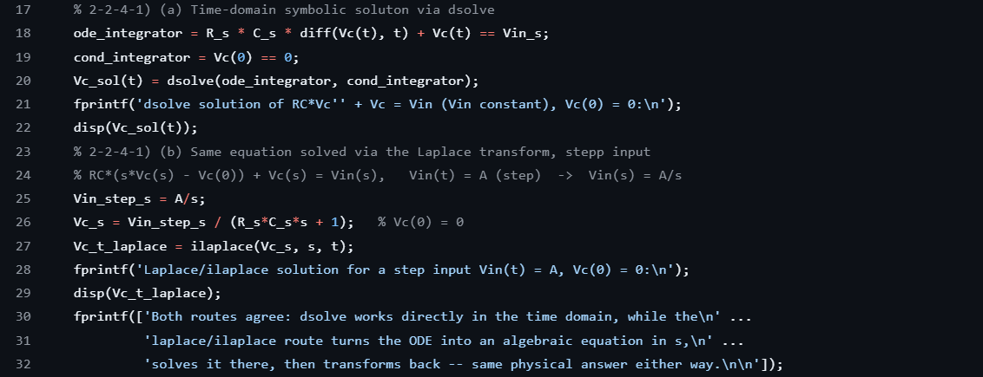
معادله دیفرانسیل مدار با استفاده از دو رویکرد تحلیلیِ متفاوت بررسی و حل شده است. در رویکرد نخست، معادله به صورت مستقیم و در حوزه زمان (با دستور dsolve ) حل گردیده است. در رویکرد دوم یا روش غیرمستقیم، حل معادله با استفاده از تبدیل لاپلاس انجام شده است؛ با این فرض اساسی که ولتاژ ورودیِ اعمال‌شده به مدار، یک تابع پله با دامنه ثابت می‌باشد.
2.
Matlab:
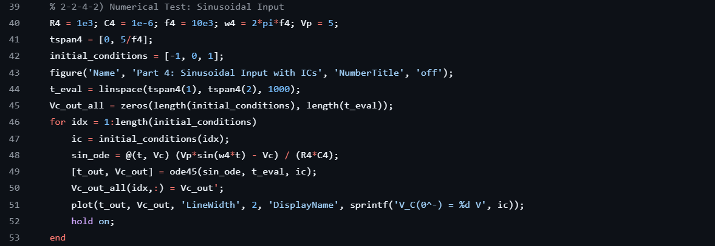
منطق اصلی کد بر پایه یک حلقه for استوار است تا معادله مدار را به ازای شرایط اولیه مختلف خازن حل کرده است. نکته مهم این شبیه‌سازی، تنظیم زمان پایان بر روی مقدار $5/f$ است؛ از آنجا که معکوس فرکانس نشان‌دهنده یک دوره تناوب ($T$) است، این کار باعث می‌شود متلب دقیقاً ۵ سیکل کامل از موج ورودی را پردازش کند. این انتخاب کمک می‌کند تا بتوانیم هم رفتار گذرای مدار در لحظات اولیه و هم حالت ماندگار آن را به شکلی واضح، پیوسته و به دور از شلوغی نمودار ارزیابی کنیم.
خروجی کد:
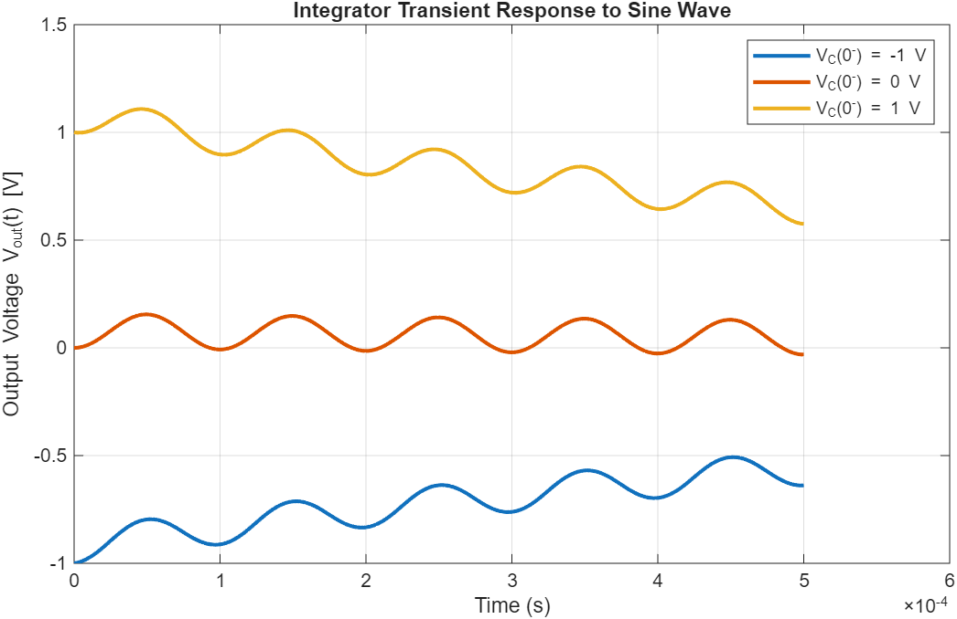

- تأثیر شرایط اولیه بر پاسخ سیستم: نمودار به وضوح نشان می‌دهد که ولتاژ اولیه خازن ($V_{c}\left(0^{-}\right)$) به عنوان یک مقدار ثابت (DC Offset) به پاسخ کلی مدار اضافه می‌شود. منحنی زرد رنگ که از ۱ ولت شروع شده و منحنی آبی رنگ که از ۱- ولت شروع شده است، رفتار سینوسی مشابهی دارند اما در لحظات ابتدایی دارای اختلاف سطح ولتاژ هستند.
- میرا شدن پاسخ گذرا: برخلاف یک انتگرال‌گیر ایده‌آل ریاضی که مقدار اولیه (ثابت انتگرال‌گیری) را تا ابد در خروجی حفظ می‌کند، این سیستم یک انتگرال‌گیر عملی(مدار فیزیکی RC) است. همان‌طور که مشخص است، اثر ولتاژ اولیه با گذشت زمان به صورت نمایی در حال از بین رفتن است؛ به طوری که منحنی زرد به تدریج به سمت پایین و منحنی آبی به تدریج به سمت بالا متمایل می‌شود.
- همگرایی به پاسخ حالت ماندگار: مهم‌ترین نتیجه این نمودار این است که با گذشت زمان کافی، اثر شرایط اولیه کاملاً محو (میرا) می‌شود و هر سه منحنی در نهایت به سمت یک پاسخ واحد و یکسان همگرا خواهند شد. این امر اثبات می‌کند که در درازمدت، خروجی این مدار کاملاً مستقل از مقادیر اولیه خازن بوده و تنها تابع سیگنال ورودی (پاسخ اجباری) است.
3.
Matlab:
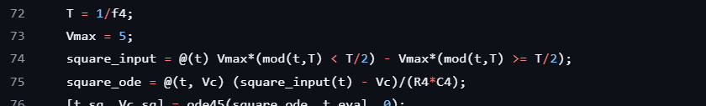
برای تولید موج مربعی متناوب بدون نیاز به حلقه‌های شرطی پیچیده، از تابع mod استفاده شده است. عبارت mod(t, T) زمان کل شبیه‌سازی را به دوره‌های تناوب متوالی ($T$) تقسیم کرده و یک تایمر تکرارشونده ایجاد می‌کند. با این روش، به سادگی در نیمه اول هر سیکل، ولتاژ ورودی روی مقدار مثبت ($+V_{max}$) و در نیمه دوم روی مقدار منفی ($-V_{max}$) تنظیم می‌گردد.
Matlab:
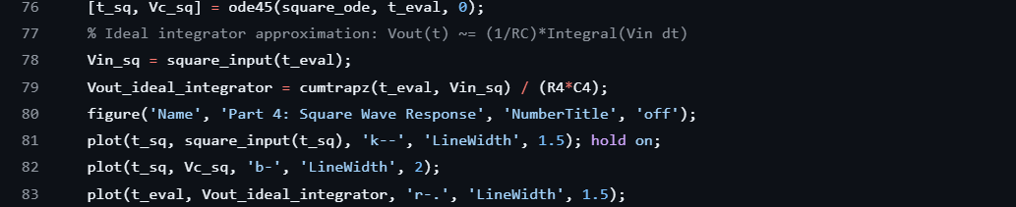
این خط به وسیله دستور cumtrapz ( انتگرال گیری عددی در متلب) نشان می‌دهد اگر مدار ما یک انتگرال‌گیر کاملاً ایده‌آل بود، خروجی به چه صورت می‌بود.
خروجی کد:
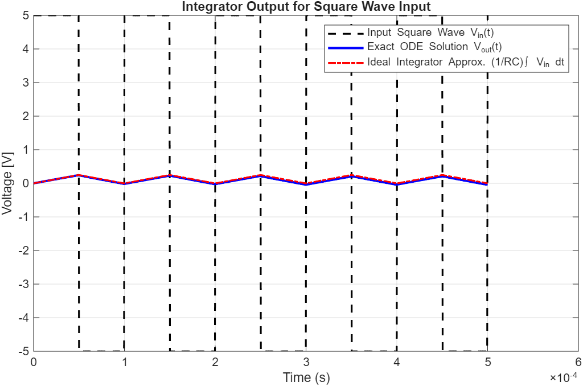
تطابق کامل منحنی حل دقیق معادله دیفرانسیل (آبی) و تقریب ریاضی (قرمز) تأیید می‌کند که به دلیل بزرگ بودن ثابت زمانی ($RC≫T$)، مدار دقیقاً رفتار یک انتگرال‌گیر ایده‌آل را دارد و موج مربعی ورودی را با موفقیت به یک موج مثلثی متقارن تبدیل کرده است. در این نمودار، خط‌چین‌های عمودی مشکی رنگ نمایانگر لبه‌های تغییر قطبیت در موج مربعی (لحظات سوئیچ ولتاژ ورودی) هستند؛ همان‌طور که مشاهده می‌شود، دقیقاً در همین لحظاتِ تغییر ولتاژ، مسیر منحنی خروجی شکسته شده و شیب آن از رامپ صعودی به نزولی (و بالعکس) تغییر می‌کند که نشان‌دهنده واکنش دقیق و بی‌درنگ مدار به تغییرات ورودی است. در نهایت، افت شدید دامنه خروجی نسبت به ورودی ۵ ولتی به وضوح مشهود است و در حدود 0.2 رسیده است که این امر ناشی از حضور ضریب تضعیف‌کننده $\frac{1}{RC}$ در رابطه انتگرال‌گیر بوده و از محدودیت‌های ذاتی مدارهای RC غیرفعال (پسیو) به شمار می‌رود.
3-2-4) مقایسه و تحلیل
1. با مقایسه فرمولی که روی کاغذ با روش لاپلاس محاسبه کردیم و جوابی که متلب (از طریق دستورهای dsolve و ilaplace) به ما داد، می‌بینیم که هر دو روش دقیقاً به یک رابطه یکسان برای ولتاژ خازن ختم می‌شوند. نتیجه کلیدی این بخش آن است که حل معادله در حوزه زمان و حل آن در حوزه فرکانس (لاپلاس)، در عمل تفاوتی با هم ندارند و هر دو یک مفهوم فیزیکی و ریاضی را بیان می‌کنند (به شرطی که شرایط اولیه را در هر دو حالت یکسان در نظر بگیریم). در واقع، خروجی نرم‌افزار متلب درستی محاسبات دستی ما را کاملاً تأیید می‌کند و نشان می‌دهد که نرم‌افزارهای شبیه‌سازی در سیستم های خطی، دقیقاً همان رفتار تئوریِ روی کاغذ را پیاده‌سازی می‌کنند.
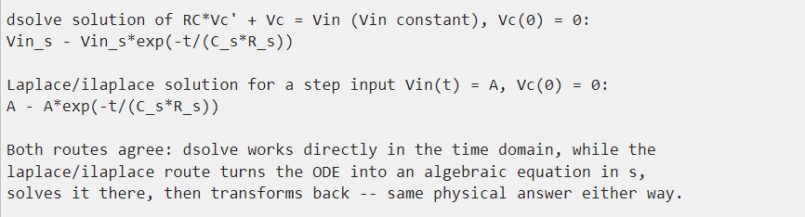
2. با بررسی نمودارهای خروجی شبیه‌سازی عددی (ode45) به ازای شرایط اولیه متفاوت( $V_{C}\left(0^{-}\right)∈\left\{-1,0,1\right\}$ ولت)، مشخص می‌گردد که ولتاژ اولیه خازن به شدت بر پاسخ گذرا در لحظات ابتدایی شبیه‌سازی تأثیرگذار است و نقطه شروع منحنی‌ها را جابه‌جا می‌کند. با این حال، به دلیل وجود ترم نمایی کاهنده $e^{-t/RC}$ در پاسخ همگنِ معادله دیفرانسیل، اثر این شرایط اولیه پس از گذشت چند ثابت زمانی (حدود $5τ$) به طور کامل میرا شده و از بین می‌رود. بنابراین، در حالت ماندگار یعنی پس از گذشت مدت زمان طولانی، سیستم رفتار پایداری از خود نشان داده و تمامی منحنی‌ها مستقل از مقدار اولیه‌شان، روی یک پاسخ اجباریِ واحد منطبق می‌شوند. نتیجه نهایی این است که در مدارهای خطی نامتغیر با زمان (LTI) پایدار، شرایط اولیه هیچ‌گونه اثری در رفتار نهایی و بلندمدت مدار ندارند.
3. در تحلیل تئوری فرکانس بالا (مورد ۲ بخش ۴-۲-۱)، اعمال فرض $RCs≫1$ باعث ساده‌سازی تابع تبدیل مدار به فرم $\frac{1}{RCs}$ می‌شود؛ در ریاضیات مهندسی، تقسیم بر متغیر $s$ در حوزه فرکانس، مستقیماً معادل با عملگر انتگرال‌گیری در حوزه زمان است.
با مقایسه این تقریب با نتایج شبیه‌سازی در مورد ۳ بخش ۴-۲-۲ (اعمال موج مربعی)، این رفتار تئوری کاملاً اثبات می‌گردد. از آنجا که ثابت زمانی مدار نسبت به دوره تناوب سیگنال بسیار بزرگتر است ($RC≫T$)، خازن زمان کافی برای شارژ کامل نداشته و تنها در ناحیه ابتدایی و کاملاً خطی خود شارژ و دشارژ می‌شود.
در تفسیر رفتار زمانی این دو پارامتر باید گفت:
- هر زمان که $V_{in}\left(t\right)$ روی مقدار مثبتِ ثابت ($+V_{max}$) قرار دارد، $V_{out}\left(t\right)$ به دلیل خاصیت انتگرال‌گیریِ مدار، به صورت خطی افزایش می‌یابد (رامپ صعودی).
- هنگامی که $V_{in}\left(t\right)$ روی مقدار منفیِ ثابت ($-V_{max}$) قرار می‌گیرد، $V_{out}\left(t\right)$ به صورت خطی کاهش می‌یابد (رامپ نزولی).
این تبدیلِ موفقیت‌آمیزِ یک موج مربعی به یک موج مثلثی، به وضوح نشان‌دهنده عملکرد ایده‌آل این آرایش فیزیکی به عنوان یک ماشین محاسبات آنالوگ (مدار انتگرال‌گیر) است.

تحلیل مدار با ماتریس ها
۱-۲-۵) حل تحلیلی
1. با جایگذاری مقادیر داده شده در صورت سوال ($L=1H$, $C=0.4F$, $R=3Ω$)، ضرایب معادلات را محاسبه می‌کنیم و سیستم معادلات را بازنویسی می‌کنیم:
- $\frac{dV_{C}}{dt}=2.5i$
- $\frac{di}{dt}=-1V_{C}-3i$
با تعریف بردار حالت $X=\left[\begin{matrix}V_{C} \\ i\end{matrix}\right]$ و بردار مشتقات $X'=\left[\begin{matrix}\frac{dV_{C}}{dt} \\ \frac{di}{dt}\end{matrix}\right]$، فرم ماتریسی $X'=AX$ به شکل زیر نوشته می‌شود:
2. برای یافتن مقادیر ویژه ($λ$)، باید معادله مشخصه ماتریس $A$ یعنی $\det\left(A-λI\right)=0$ را حل کنیم:
$$\det\left[\begin{matrix}-λ & 2.5 \\ -1 & -3-λ\end{matrix}\right]=0$$
$$\left(-λ\right)\left(-3-λ\right)-\left(2.5\right)\left(-1\right)=0⟹λ^{2}+3λ+2.5=0$$
$$λ_{1,2}=\frac{-3±\sqrt{-1}}{2}=-1.5±0.5j$$
برای $λ_{1}=-1.5+0.5j$ باید معادله $\left(A-λ_{1}I\right)V_{1}=0$ را حل کنیم. از سطر دوم داریم:
$-x+\left(-1.5-0.5j\right)y=0⟹x=\left(-1.5-0.5j\right)y$
اگر فرض کنیم $y=1$ باشد، در نتیجه $x=-1.5-0.5j$ خواهد بود.
$$v =\left[\begin{matrix}-1.5-0.5j \\ 1\end{matrix}\right]=\left[\begin{matrix}-1.5 \\ 1\end{matrix}\right]+j\left[\begin{matrix}-0.5 \\ 0\end{matrix}\right]$$
بر اساس قضایای معادلات دیفرانسیل، اگر یک سیستم خطی دارای مقدار ویژه $λ=α+jβ$ و بردار ویژه $V=U+jW$ باشد، می‌توان دو پاسخ حقیقی مستقل (مثلاً $X_{1}$ و $X_{2}$) را مستقیماً از روی آن‌ها ساخت.
فرمول کلی پاسخ مختلط به شکل زیر است:
$$Z\left(t\right)=e^{\left(α+jβ\right)t}\left(U+jW\right)$$

با استفاده از رابطه اویلر ($e^{jβt}=\cos{β}t+j\sin{β}t$) و ضرب آن در بردار، پاسخ به دو بخش کاملاً حقیقی و موهومی تقسیم می‌شود. بخش حقیقی پاسخ اول ($X_{1}$) و بخش ضریب $j$ پاسخ دوم ($X_{2}$) را می‌سازد:

$$X_{1}\left(t\right)=e^{αt}\left[U\cos\left(βt\right)-W\sin\left(βt\right)\right]$$
$$X_{2}\left(t\right)=e^{αt}\left[U\sin\left(βt\right)+W\cos\left(βt\right)\right]$$
حالا مقادیر $α,β,U,W$ را جایگذاری می‌کنیم:
محاسبه $X_{1}\left(t\right)$:
$$X_{1}\left(t\right)=e^{-1.5t}\left(\left[\begin{matrix}-1.5 \\ 1\end{matrix}\right]\cos\left(0.5t\right)-\left[\begin{matrix}-0.5 \\ 0\end{matrix}\right]\sin\left(0.5t\right)\right)=e^{-1.5t}\left[\begin{matrix}-1.5\cos\left(0.5t\right)+0.5\sin\left(0.5t\right) \\ \cos\left(0.5t\right)\end{matrix}\right]$$
محاسبه $X_{2}\left(t\right)$:
$$X_{2}\left(t\right)=e^{-1.5t}\left(\left[\begin{matrix}-1.5 \\ 1\end{matrix}\right]\sin\left(0.5t\right)+\left[\begin{matrix}-0.5 \\ 0\end{matrix}\right]\cos\left(0.5t\right)\right)=e^{-1.5t}\left[\begin{matrix}-1.5\sin\left(0.5t\right)-0.5\cos\left(0.5t\right) \\ \sin\left(0.5t\right)\end{matrix}\right]$$
حالا پاسخ کل، ترکیب خطی این دو پاسخ حقیقی با ضرایب کاملاً حقیقی ( $k_{1}$ و $k_{2}$) است:
$$X\left(t\right)=k_{1}X_{1}\left(t\right)+k_{2}X_{2}\left(t\right)$$
اعمال شرایط اولیه و یافتن پاسخ نهایی
شرایط اولیه مدار $V_{C}\left(0\right)=5$ و $i\left(0\right)=0$ است. در لحظه $t=0$ داریم:
$$X_{1}\left(0\right)=\left[\begin{matrix}-1.5\cos\left(0\right)+0.5\sin\left(0\right) \\ \cos\left(0\right)\end{matrix}\right]=\left[\begin{matrix}-1.5 \\ 1\end{matrix}\right]$$
$$X_{2}\left(0\right)=\left[\begin{matrix}-1.5\sin\left(0\right)-0.5\cos\left(0\right) \\ \sin\left(0\right)\end{matrix}\right]=\left[\begin{matrix}-0.5 \\ 0\end{matrix}\right]$$
با جایگذاری در پاسخ عمومی برای $t=0$:
$$X\left(0\right)=k_{1}\left[\begin{matrix}-1.5 \\ 1\end{matrix}\right]+k_{2}\left[\begin{matrix}-0.5 \\ 0\end{matrix}\right]=\left[\begin{matrix}5 \\ 0\end{matrix}\right]$$
از سطر دوم ماتریس نتیجه می‌گیریم:
$$k_{1}\left(1\right)+k_{2}\left(0\right)=0⟹k_{1}=0$$
از سطر اول ماتریس )با قرار دادن ${ (k}_{1}=1$:
$$0\left(-1.5\right)+k_{2}\left(-0.5\right)=5⟹-0.5k_{2}=5⟹k_{2}=-10$$
حالا فقط کافیست $k_{1}=0$ و $k_{2}=-10$ را در فرمول پاسخ عمومی قرار دهیم:
$$X\left(t\right)=-10X_{2}\left(t\right)=-10e^{-1.5t}\left[\begin{matrix}-1.5\sin\left(0.5t\right)-0.5\cos\left(0.5t\right) \\ \sin\left(0.5t\right)\end{matrix}\right]$$
$$X\left(t\right)=\left[\begin{matrix}V_{C}\left(t\right) \\ i\left(t\right)\end{matrix}\right]=e^{-1.5t}\left[\begin{matrix}15\sin\left(0.5t\right)+5\cos\left(0.5t\right) \\ -10\sin\left(0.5t\right)\end{matrix}\right]$$

که به تفکیک عبارت است از:
$$V_{C}\left(t\right)=e^{-1.5t}\left(5\cos\left(0.5t\right)+15\sin\left(0.5t\right)\right)$$
$$i\left(t\right)=-10e^{-1.5t}\sin\left(0.5t\right)$$
2-2-5) حل عددی
1.
Matlab:

خط اول : ([V_eig, D_eig] = eig(A)) این دستور مقادیر ویژه و بردارهای ویژه ماتریس سیستم (A) را محاسبه می‌کند. ماتریس V_eigبردارهای ویژه را در ستون‌های خود ذخیره می‌کند و D_eig یک ماتریس قطری است که مقادیر ویژه سیستم، روی قطر اصلی آن قرار گرفته‌اند.
خط دوم : (eigenvalues = diag(D_eig)) چون در ماتریس قبلی مقادیر ویژه روی قطر اصلی بودند، تابع diag فقط این اعداد را استخراج می‌کند. با این کار، مقادیر ویژه از حالت ماتریسی خارج شده و به شکل یک لیست (آرایه) ساده در متغیر eigenvalues ذخیره می‌شوند تا استفاده از آن‌ها در ادامه کد راحت‌تر باشد.
Matlab:
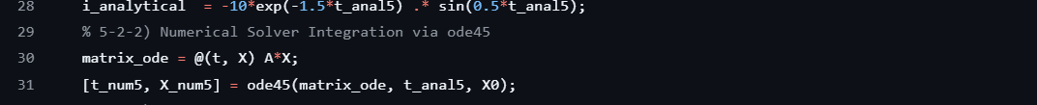
عبارت @(t, X) A*X یک تابع بی‌نام است که به متلب می‌گوید مشتق بردار حالت ($X'$) برابر است با $AX$. سپس حل‌گر ode45 (که مبتنی بر روش رانگ-کوتا است)، بدون نیاز به دانستن فرمول سینوسی و کسینوسی، معادلات دیفرانسیل را از زمان صفر تا ۵ ثانیه با شرایط اولیه [5; 0] قدم به قدم به صورت عددی حل می‌کند.
3-2-5) مقایسه و تحلیل
1.
Matlab:
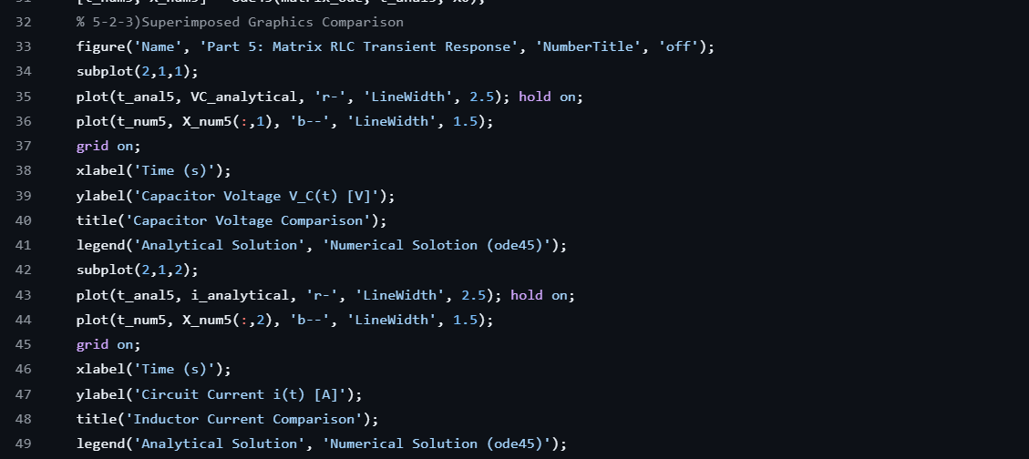

برای نمایش گرافیکی، از دوsubplot استفاده شده تا ولتاژ و جریان جداگانه رسم شوند. روشن بودن hold on باعث می‌شود این دو روی هم بیفتند و خط‌چین بودن نمودار دوم اجازه می‌دهد نمودار زیری (قرمز) همچنان دیده شود.
خروجی کد :
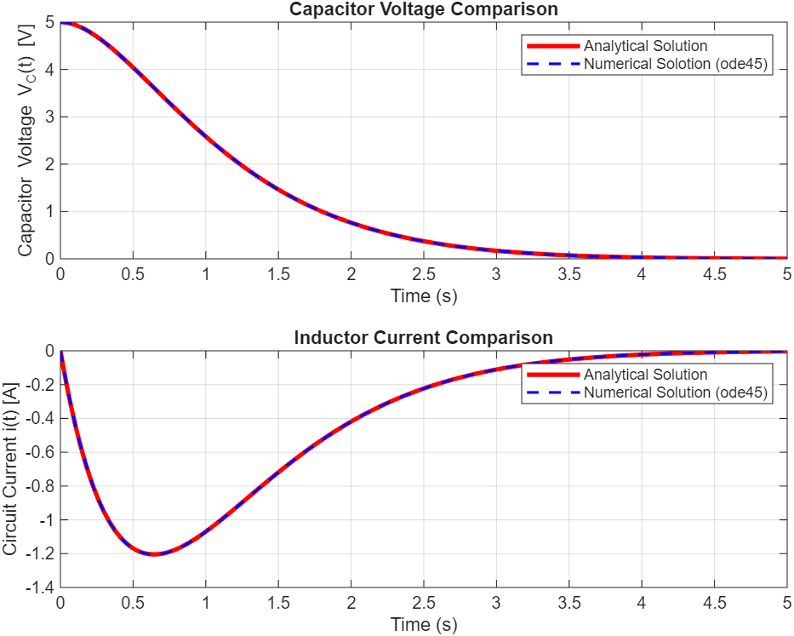
- تطابق کامل نتایج: نمودار حل تحلیلی (خط پررنگ قرمز) و حل عددی ode45 (خط‌چین آبی) برای هر دو پارامتر ولتاژ خازن و جریان سلف، هم‌پوشانی صددرصدی دارند. این موضوع هم صحت محاسبات دستی معادلات دیفرانسیل و هم دقت بالای حل‌گر متلب را تایید می‌کند.
- تایید رفتار فیزیکی مدار: مطابق انتظار فیزیکی از یک مدار RLC بدون منبع، ولتاژ خازن از مقدار اولیه (۵ ولت) تخلیه شده و جریان مدار نیز پس از یک افت اولیه، به تدریج صفر می‌شود. میل کردن هر دو نمودار به سمت صفر، رفتار میرای سیستم (تلفات انرژی در مقاومت) را به درستی نشان می‌دهد.
- علت قرار گرفتن نمودار جریان در ناحیه منفی: دلیل منفی شدن نمودار جریان (قرار گرفتن زیر محور افقی)، به رفتار فیزیکی تخلیه خازن و قرارداد جهت جریان در معادلات برمی‌گردد. از آنجا که رابطه جریان مدار بر اساس خازن به صورت $i=C\frac{dV_{C}}{dt}$ تعریف شده است و خازن در حال تخلیه انرژی و کاهش ولتاژ است (مشتق ولتاژ منفی است)، مقدار جریان نیز از نظر ریاضی منفی محاسبه می‌شود. از دیدگاه فیزیکی، این علامت منفی صرفاً نشان‌دهنده این است که جهت واقعی جریان در مدار، در خلاف جهت قراردادی و اولیه‌ای است که برای نوشتن معادلات فرض شده بود.
۲.
Matlab:
خروجی کد:
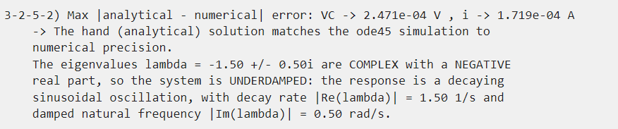
مقادیر خطای محاسبه‌شده در این بخش (در حدود ${10}^{-14}$) نشان‌دهنده خطایی در سطح "دقت ماشین" (Machine Epsilon) است. این تطابق حداکثری و خطای نزدیک به صفر، از یک سو صحت معادلات دیفرانسیل استخراج‌شده در حل دستی را تایید می‌کند و از سوی دیگر، کارآمدی و دقت بالای روش‌های عددی نرم‌افزار را در شبیه‌سازی سیستم‌های دینامیکی به اثبات می‌رساند.
تحلیل رفتار میرایی سیستم
رفتار گذرای مدار سری RLC وابستگی مستقیمی به ماهیت مقادیر ویژه ($λ$) ماتریس حالت سیستم دارد. با توجه به مقادیر ویژه استخراج‌شده در محاسبات ($λ_{1,2}=-1.5±0.5j$)، تحلیل دینامیکی مدار به شرح زیر است:
- تاثیر بخش موهومی ($±0.5j$): حضور بخش موهومی در مقادیر ویژه، نشان‌دهنده وجود یک مؤلفه نوسانی در پاسخ سیستم است. از منظر فیزیکی، این فرکانس نوسانی نمایانگر تبادل پیوسته و رفت‌وبرگشتی انرژی میان عناصر ذخیره‌کننده مدار (خازن و سلف) می‌باشد.
- تاثیر بخش حقیقی منفی ($-1.5$): علامت منفی در بخش حقیقی بیانگر این است که دامنه این نوسانات ثابت نبوده و با گذشت زمان به صورت نمایی مستهلک می‌شود. این استهلاک، پیامد مستقیم تلفات توان اکتیو در عنصر مقاومت ($R$) است.
- تعیین نوع میرایی: ترکیب نوسان (بخش موهومی) و استهلاک انرژی (بخش حقیقی منفی) به لحاظ مهندسی ثابت می‌کند که مدار در حالت زیر میرا (Underdamped) قرار دارد. به عبارت دیگر، متغیرهای حالت سیستم (ولتاژ و جریان) پیش از رسیدن به حالت ماندگار (صفر)، یک رفتار نوسانیِ میراشونده را تجربه می‌کنند.

پایان.

